TPI - Echange de cartes à collectionner

David Assayah – FIN2 - 2023

Table des matières

1 Analyse préliminaire 4

1.1 Introduction 4

1.2 Objectifs 4

Matériel à disposition 5

1.3 Prérequis 5

1.4 Contenu livrable 5

2 Analyse / Conception 5

2.1 Méthodologie de travail 5

2.2 Environnement de travail 6

2.3 Maquettes 6

2.3.1 Stratégie de test 16

2.3.2 Logiciels et outils supplémentaires 18

2.4 Concept et analyse 18

2.4.1 Base de données 18

2.5 Risques techniques 19

2.5.1 Mise en place de l’environnement Docker 19

3 Réalisation 19

INTRO + VERSIONS OUTILS 19

3.1 20

3.2 20

3.3 20

3.4 20

3.5 ddd 20

*4* *Tests* 21

4.1.1 21

4.1.2 21

4.1.3 21

4.2 Erreurs restantes 21

4.3 Liste des documents fournis 21

5 Conclusions 22

5.1 Bilan des fonctionnalités 22

5.2 Comparaison de la planification 22

5.3 Critiques / Finalité du projet 22

5.4 Difficultés particulières 22

5.5 Conclusion personnelle 22

6 Lexique 22

7 Table d’illustrations 22

8 Annexes 23

8.1 Résumé du rapport du TPI / version succincte de la documentation 23

8.1.1 Situation de départ 23

8.1.2 Mise en œuvre 23

8.1.3 Résultats 23

8.2 Sources – Bibliographie 23

9 Bibliographie 23

9.1 Manuel d'Utilisation 23

9.2 Archives du projet 23

# Analyse préliminaire

## Introduction

Ce TPI est réalisé sous la supervision de M.Charmier – Chef de projet – et de M.Venries ainsi que M.Bertino – Experts – dans le cadre de la formation FPA de l’ETML.

Le projet a pour but de produire une application WEB permettant à des collectionneurs de cartes d’échanger celles qu’ils ont à double. Un système de transaction de points de crédits – valeur accordée à chaque carte – doit être mis en place afin de fonctionner comme monnaie d’échange entre acheteur et vendeurs. Lors de l’achat d’une carte, les crédits dépensés par l’acheteur doivent être mis en attente de la confirmation de la bonne réception des articles. Dès que cela se produit, les crédits sont versés sur le compte du vendeur.

Les utilisateurs doivent pouvoir ajouter/modifier/supprimer leurs propres cartes et consulter/acheter celles des autres. Le tout en ayant la possibilité de filtrer ou trier les cartes mises en vente sur le site.

## Objectifs

1. Les formulaires de l’application respectent les bonnes pratiques, à savoir :
2. Affichage des erreurs contextuelles.
3. Re-remplissage des champs lors d’erreur.
4. Validation des champs.
5. La recherche multicritère possède des fonctionnalités de tris et de filtres pertinentes
6. Le candidat explique dans le rapport au moins trois mesures de sécurité qu’il a implémentées dans son projet.
7. La gestion de l’authentification et des rôles des utilisateurs garantit un accès sécurisé aux données.
8. Le système de mise en attente des points de crédits lors d’une opération d’achat/de vente de carte assure une gestion cohérente des points de crédits des utilisateurs.
9. Le manuel d’installation est présent sous forme de README.md dans le dépôt git. Evalué selon la reproductibilité et la qualité des instructions pour l’environnement de travail du candidat.
10. La modélisation de la base de données respecte les conventions de nommage de l’ETML et le MCD / MLD / MPD sont présents et détaillés (justification des différents choix).

## Matériel à disposition

* Un PC standard de l’ETML (Windows 10).
* Visual Studio code avec environnement PHP installé.
* Serveur web local (uWamp ou autre).
* Suite Microsoft Office pour la documentation.
* Un dépôt GIT (GitHub, BitBucket ou autre).

## Prérequis

* Connaissances en programmation PHP et en POO (Modules ICT 403, 404, 226, 120, 326, 411, 133 et 151).
* Connaissances en modélisation et implémentation de base de données relationnelles (Modules ICT 104, 105, 153).

## Contenu livrable

# Analyse / Conception

## Méthodologie de travail

Afin de mener à bien ce projet, la méthodologie Waterfall, également connue sous le nom de méthode en cascade, a été choisie.

Cette approche de gestion de projet se caractérise par sa nature linéaire, fixe et structurée, suivant un processus séquentiel composé d’étapes clairement définies.

Cette méthodologie convient particulièrement pour ce projet dont le cahier des charges est fixe, car elle permet de planifier chaque phase en conséquence sans avoir besoin d’anticiper de changements.

Cette approche permet d’optimiser la conception et la réalisation du projet en s’assurant que chaque étape est bien définie et que les tâches sont effectuées dans l’ordre prévu.

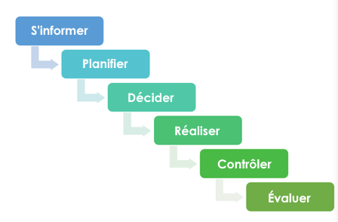De plus, les 6 étapes illustrées dans la figure ci-dessous offrent une catégorisation claire des différentes tâches à accomplir et permettent une planification judicieuse du projet.

Figure 1 : Schéma de la méthode Waterfall des 6 pas

## Environnement de travail

Afin de se rendre compte des difficultés et problématiques qui peuvent survenir lors de la réalisation de ce projet, il est important de redéfinir et de comprendre les fonctionnalités et les limites de chaque outils et concepts qui seront utilisés.

## Maquettes

Différentes pages vont composer notre site. Nous verrons ici leur modèle de conception et leurs utilités pour notre projet.

**Le header**

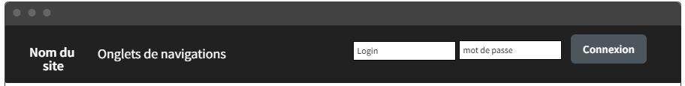

Figure 2 : modèle de conception du header du site

L’affichage du header est prévu pour être évolutif selon le profil de l’utilisateur connecté. Pour chaque cas, différentes informations seront affichées et accessibles en conséquence.

**Cas no1 : L’utilisateur n’a pas de compte et ne peut pas se connecter**

Dans ce cas de figure, l’utilisateur n’aura que la possibilité de créer un compte via les onglets de navigation ou de contacter un admin via les onglets de contact présents dans le footer. Tant qu’il n’aura pas créé de compte et ne sera pas connecté, il ne pourra effectuer aucune action en lien avec le contenu de l’application.

**Cas no2 : L’utilisateur dispose d’un compte utilisateur et peut se connecter**

Dans ce second cas de figure, dès l’instant où l’utilisateur se connecte à son compte en renseignant son login et son mot de passe, le formulaire de connexion disparaît pour laisser place à un message de bienvenue ainsi qu’un compteur de crédits pour rappeler à l’utilisateur l’état de son compte de crédits.

Les onglets de navigation lui permettent d’accéder à différentes pages :

* Mon profil
* Ajouter une carte
* Panier
* Accueil

**Cas no3 : L’utilisateur dispose d’un compte admin**

Dans le cas où l’utilisateur est un administrateur, il a les mêmes possibilités qu’un utilisateur à la différence qu’il dispose de tous les droits.

Il a également accès à un onglet supplémentaire de navigation :

* Ajouter un utilisateur

**Le footer**



Figure 3 : modèle de conception du footer du site

L’affichage du footer n’est pas évolutif. Il contient simplement différentes possibilités d’entrer en contact avec l’administrateur de l’application via mail ou les réseaux sociaux

**La page d’accueil**

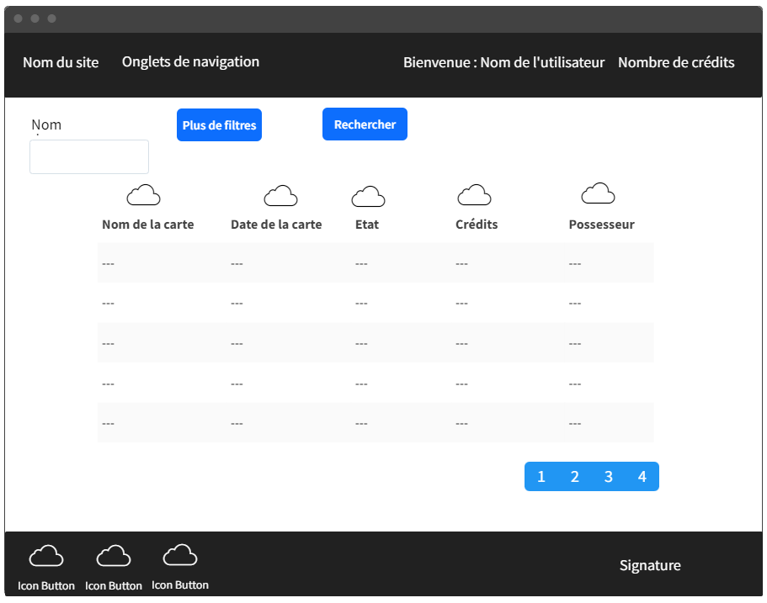

Figure 4: page d'accueil du site

La page d’accueil évolue en fonction du rôle de l’utilisateur connecté. Il est à tout moment possible de revenir à cette page en cliquant sur l’onglet accueil présent dans le header.

**Cas no1 :** **L’utilisateur n’a pas de compte et ne peut pas se connecter**

La page d’accueil affiche uniquement un message invitant l’utilisateur à créer un compte. Aucune autre interaction n’est possible et aucune information relative aux cartes de collection n’est accessible.

**Cas no2 : L’utilisateur dispose d’un compte utilisateur ou administrateur et est connecté**

La page d’accueil affiche un tableau contenant toutes les cartes mises en vente sur le site ainsi que certaines de leurs informations. Il est possible de les trier grâce à un bouton au-dessus des colonnes ainsi que de les filtrer. Un filtre sur le nom est présent de base et il est possible de cliquer sur un bouton *plus de filtres* pour en afficher davantage et affiner la recherche. Ce bouton fait à nouveau disparaître les filtres lorsqu’un nouveau clic se produit. La recherche par filtre s’effectue lorsque le bouton *rechercher* est cliqué.

L’utilisateur a également la possibilité d’afficher la page contenant toutes les informations d’une carte en cliquant sur le nom de celle-ci dans le tableau. Il peut aussi ajouter une carte à son panier en cliquant sur le bouton *acheter* situé dans les options du tableau.

**Cas no3 : L’utilisateur dispose d’un compte admin**

Un administrateur connecté a accès à la suppression ou à la modification d’une carte dans les options du tableau.

**Page de création d’utilisateur**

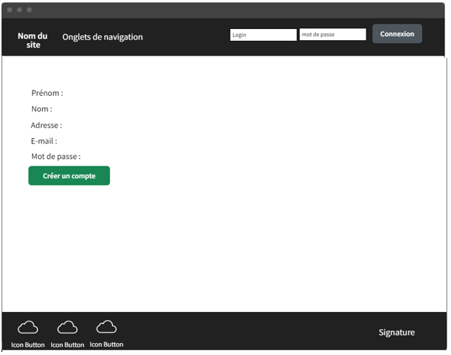

Figure 5 : page de création d'utilisateur

Lorsqu’un utilisateur n’a pas encore de compte, il a la possibilité d’en créer un en cliquant sur l’onglet *créer un compte*. Il doit ensuite renseigner les informations suivantes :

* Prénom
* Nom
* Adresse
* E-mail
* Mot de passe

Pour que l’inscription soit acceptée, une validation des champs est effectuée dès lors qu’il clique sur le bouton *Créer un compte*. S’il y a des erreurs, elles lui sont indiquées de façon contextuelle, sinon le compte est créé et ses informations sont enregistrées.

**Page de profil utilisateur**

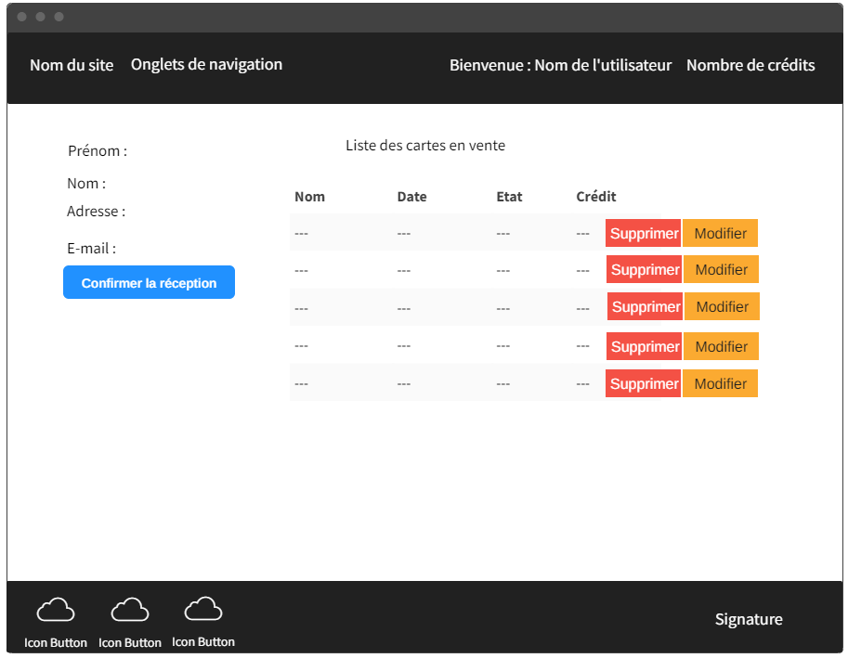

Figure 6 : page de profil de l'utilisateur

La page de profil d’un utilisateur contient toutes ses informations personnelles.

Elles ne sont accessibles qu’à l’utilisateur en question en cliquant sur l’onglet *mon profil* à l’exception de l’administrateur s’il y a nécessité d’intervenir. Toutes les cartes que l’utilisateur propose à la vente sont également affichées sur un tableau et il a la possibilité de supprimer ou modifier une carte en particulier s’il clique sur le bouton correspondant. Il peut aussi consulter une carte en cliquant sur le nom de celle-ci. S’il le souhaite, il peut modifier les informations de son profil depuis cette page en cliquant sur le bouton *modifier mon profil*.

Si l’utilisateur a passé une commande sur le site, un bouton *confirmer la réception* à propos de la commande en question apparaîtra sur son profil. Dès lors qu’il clique sur ce bouton et confirme la réception, la transaction est considérée comme terminée.

Dans le cas où l’utilisateur n’a pas passé de commande, un simple message *aucune commande en attente*sera affiché.

**Page de modification d’un utilisateur**

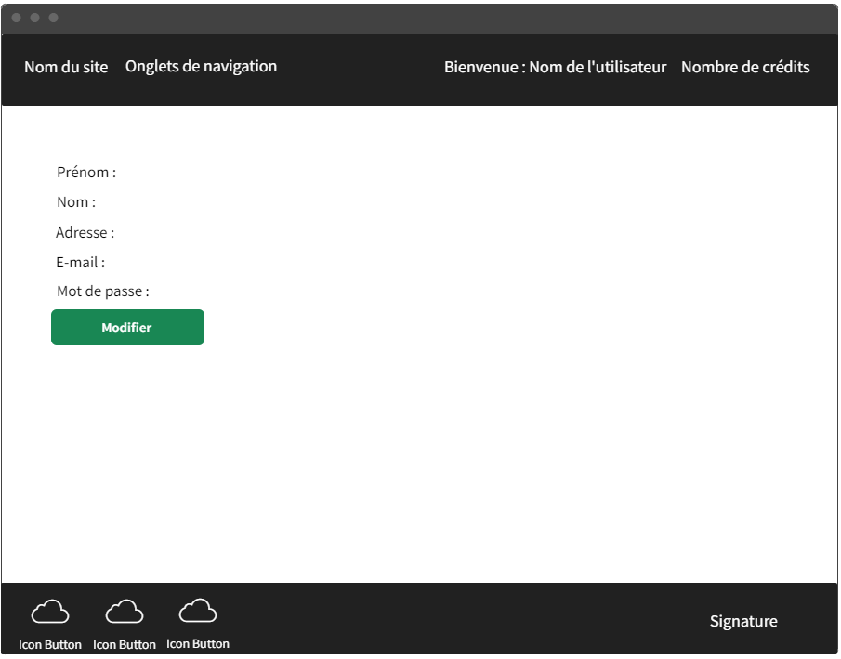

Figure 7 : Page de modification d'un utilisateur

Lorsqu’un utilisateur souhaite modifier les informations de son profil, il doit à nouveau renseigner les informations qu’il souhaite modifier. Les valeurs de son profil précédemment enregistrées lui sont retournées de base dans les champs concernés. Dès lors qu’il clique sur le bouton *modifier* une validation des champs a lieu. S’il y a des erreurs, elles lui sont indiquées de façon contextuelle, sinon les modifications sont correctement enregistrées et son profil est mis à jour.

**Page d’ajout d’une carte**

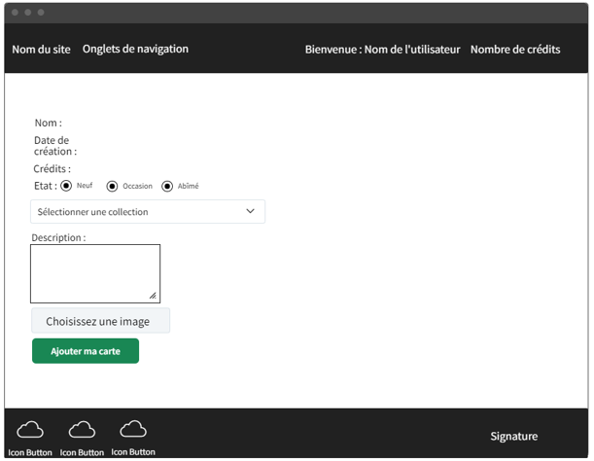

Figure 8 : Page d'ajout d'une carte

Un utilisateur connecté peut en tout temps ajouter une carte à vendre sur le site via l’onglet *Ajouter une carte*. Pour cela, il doit renseigner les informations suivantes :

* Nom
* Date de création
* Valeur en crédits
* Etat
* La collection
* Une description
* Une photo de la carte possédée

Dès lors qu’un clic est effectué sur le bouton *Ajouter une image* une validation des champs contrôle les informations renseignées. S’il y a des erreurs, elles sont affichées de façon contextuelle, sinon les informations sont bien enregistrées et la carte est mise en vente sur le site.

**Page de modification d’une carte**

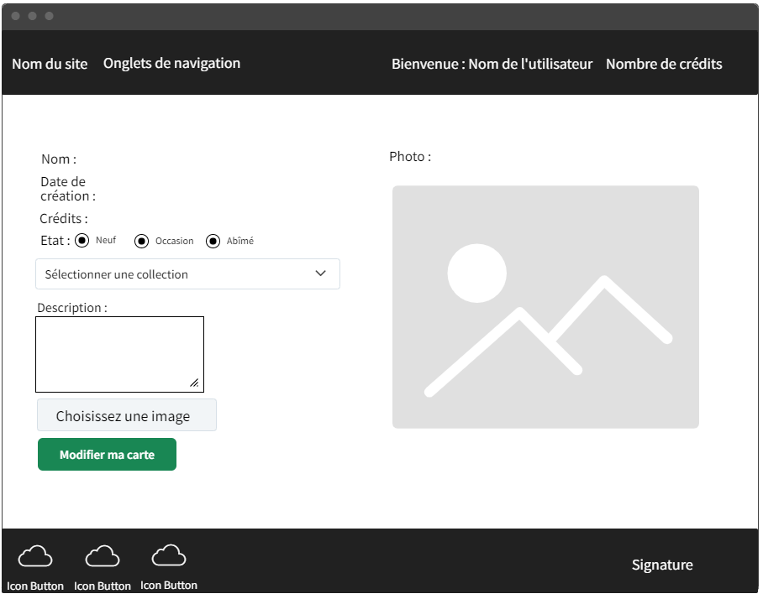

Figure 9 : Page de modification d'une carte

Un utilisateur connecté peut en tout temps modifier une carte qu’il a déjà mise en vente depuis son profil en cliquant sur le bouton *modifier*.

Lorsqu’un utilisateur souhaite modifier les informations de l’une de ses cartes, il doit à nouveau renseigner les informations qu’il souhaite modifier. Les valeurs de précédemment enregistrées de sa carte lui sont retournées de base dans les champs concernés. La photo enregistrée précédemment s’affiche également sur cette page. Dès lors qu’il clique sur le bouton *modifier ma carte* une validation des champs a lieu. S’il y a des erreurs, elles lui sont indiquées de façon contextuelle, sinon les modifications sont correctement enregistrées et sa carte est mise à jour.

**Page d’affichage d’une carte en particulier**

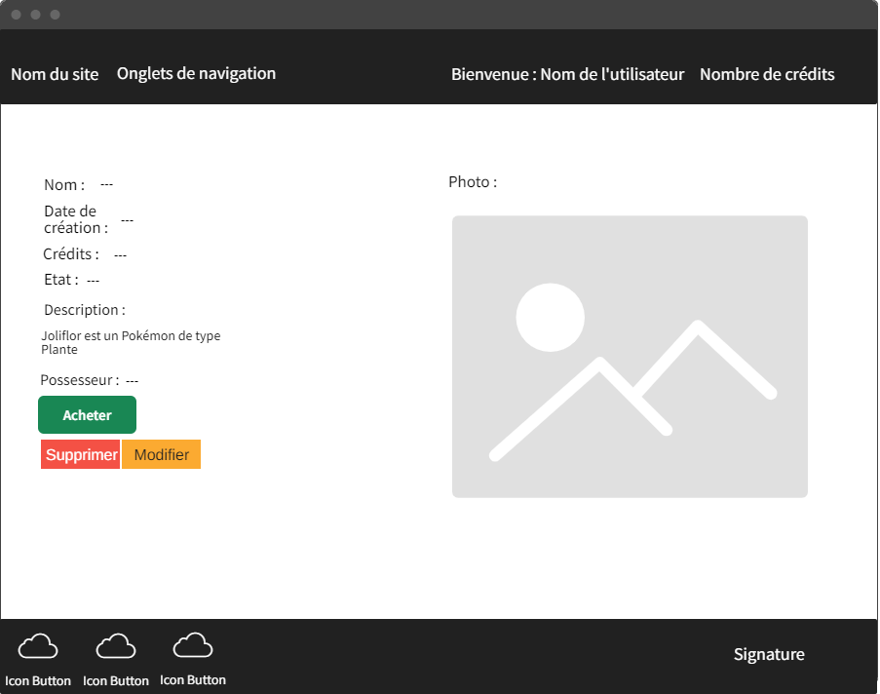

Cas 2

Cas 1

Figure 10 : Page d'affichage d'une carte en particulier

Un utilisateur connecté peut accéder en tout temps aux détails d’une carte en particulier en cliquant sur le nom de celle-ci. Il peut de cette façon consulter toutes les informations la concernant et y compris observer une photo de l’article.

**Cas no1 : La carte n’appartient pas à l’utilisateur connecté**

Dans le cas où l’utilisateur consulte les informations d’une carte qu’il n’a pas lui-même mise en vente, le nom du possesseur de la carte ainsi qu’un bouton *Acheter* sont visibles sur la page. En cas d’achat, la carte est ajoutée au panier de l’utilisateur.

**Cas no2 : La carte appartient à l’utilisateur connecté**

Dans le cas où l’utilisateur consulte les informations d’une carte qu’il a lui-même mise en vente, le champ *Possesseur :* ainsi que le bouton *Acheter* ne sont pas visibles sur la page. En lieu et place un bouton *Supprimer* permettant de supprimer la carte du site ainsi qu’un bouton *Modifier* redirigeant sur la page de modification d’une carte sont affichés sur la page.

**Page de panier de l’utilisateur**

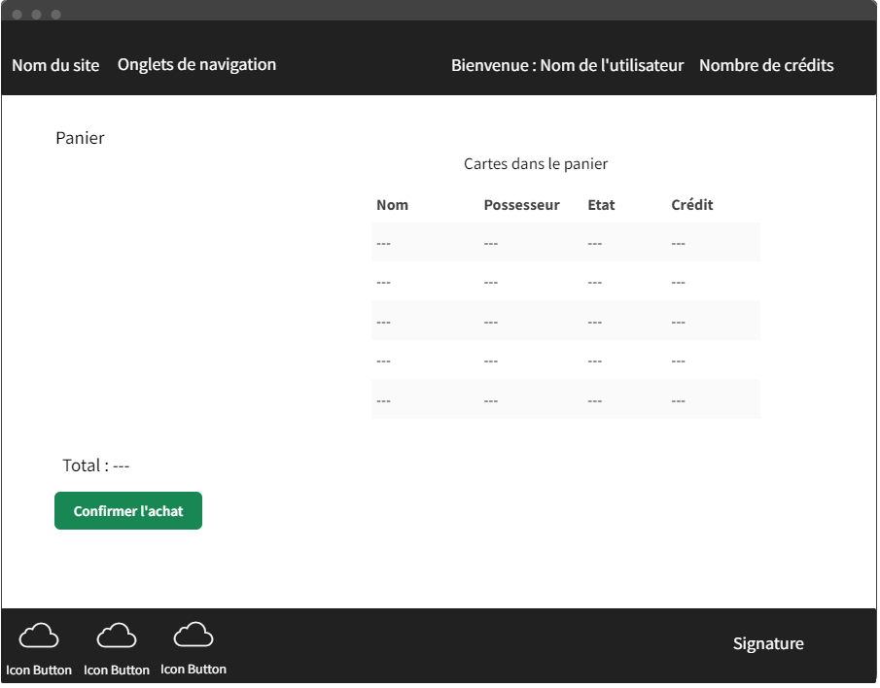

Figure 11 : Page de panier de l'utilisateur

Un utilisateur connecté peut accéder en tout temps à son panier via l’onglet *Mon panier*. Sur cette page, il a la possibilité de consulter tous les articles qu’il a ajouté à son panier et de confirmer sa commande. Dès lors qu’il clique sur le bouton *Confirmer l’achat* la transaction débute.

Les crédits nécessaires à l’opération sont déduits du compte de l’acheteur et sont temporairement mis en attente. Une fois que le vendeur a envoyé les articles, l’acheteur confirme la bonne réception de ceux-ci depuis son profil. Les crédits mis en attente sont alors ajoutés au compte du vendeur.

### Stratégie de test

Afin d’effectuer des vérifications testant le fonctionnement de nos différentes fonctionnalités, il est nécessaire d’établir une stratégie qui permettra de réaliser ces tests selon différents scénarios en anticipant le résultat escompté.

|  |  |  |
| --- | --- | --- |
| **Nom du test** | **Scénario** | **Résultat attendu** |
| Ajout d’une carte avec succès. | Un utilisateur connecté clique sur l’onglet *Ajouter une carte*. Il renseigne les informations demandées et télécharge une image au format .JPG ne dépassant pas 2mo.  Il clique ensuite sur le bouton *Ajouter une carte* lorsqu’il est satisfait des informations renseignées. | La validation des champs s’effectue sans rencontrer d’erreurs et un message affiche : *Votre carte a bien été enregistrée*.  L’utilisateur peut consulter sa carte en cliquant sur l’onglet *Mon profil* puis en parcourant le tableau des cartes qu’il a mis en vente. |
| Ajout d’une carte sans respecter le format de l’image. | Un utilisateur connecté clique sur l’onglet *Ajouter une carte*. Il renseigne les informations demandées, respecte la taille maximum de 2mo mais envoie un fichier au format .PNG.  Il clique ensuite sur le bouton *Ajouter une carte* lorsqu’il est satisfait des informations renseignées. | La validation des champs s’effectue et repère que le fichier envoyé n’est pas au format attendu.  Une erreur contextuelle affiche : *Merci de n’envoyer que des photos au format* .JPG.  Les informations renseignées dans les champs qui n’ont pas déclenché d’erreur sont retournés à l’utilisateur. |
| Accès à une page non autorisée. | Un utilisateur non connecté essaye d’accéder à la page *Ajouter une carte* via l’URL sans qu’il ne dispose des droits pour y accéder. | Une page d’erreur 403 s’affiche et empêche l’utilisateur d’accéder à la page web. Celle-ci l’invite à rejoindre l’accueil ou à se connecter. |
| Téléchargement du dossier de l’application depuis Github sans avoir accès au fichier secrets.json. | Un utilisateur télécharge le dossier de l’application depuis le répertoire Github dans le but de l’utiliser dans son environnement. | Le fichier secrets**.**json contenant les informations sensibles de l’application est absent des fichiers du dossier téléchargé. |
| Tri des cartes affichées sur la page d’accueil. | Un utilisateur connecté souhaite trier les cartes par ordre alphabétique à partir du nom. Dans ce but, il clique sur l’icone au-dessus de la colonne permettant de réaliser le tri. | Les cartes s’affichent correctement par ordre alphabétique croissant ou décroissant après le clique sur l’icône. |
| Filtrage des cartes affichées sur la page d’accueil selon leur état. | Un utilisateur souhaite filtrer les cartes affichées sur la page d’accueil selon leur état. Il clique sur le bouton *plus de filtres* et indique un état *Neuf* sur le filtre concerné qui est correctement apparu. Il clique ensuite sur le bouton *Rechercher*. | Seules les cartes renseignées comme étant dans un état *Neuf* s’affichent dans le tableau des cartes en vente de la page d’accueil. |
| Crédits mis en attente lors d’une transaction | Un utilisateur connecté clique sur le bouton *Acheter* de la carte qui l’intéresse depuis le tableau de la page d’accueil. Après avoir cliqué sur l’onglet *Mon panier* il constate que la carte a correctement été ajoutée à son panier. Il confirme l’achat en cliquant sur le bouton *Confirmer l’achat*. | Les crédits sont bien débités du compte de l’acheteur mais ne sont pas crédités sur le compte du vendeur avant que l’acheteur ne confirme la réception sur son profil. |
| Réussite de l’utilisation du manuel d’installation | Un collègue ou un enseignant disponible télécharge l’application depuis le dépôt git et consulte le manuel d’installation présent dans le dossier sous forme de README.md. Il essaie ensuite de le reproduire méticuleusement en l’addaptant à son environnement si necessaire. | La personne qui a suivi les instructions du manuel d’installation a réussi à lancer l’application dans son propre environnement. |

### Logiciels et outils supplémentaires

Dans cette section se trouvent les différents logiciels et outils qui n’ont pas encore été mentionnés et qui seront utilisés afin de mener à bien la réalisation de ce projet, ainsi qu’une justification de leur utilisation.

* **Docker**, plateforme permettant de lancer des applications dans des conteneurs. C’est grâce à cet outil que seront stockés la base de données, le site web ainsi que PHPMyAdmin.
* **PHPMyAdmin**, application Web de gestion pour les systèmes de base de données MySQL. Grâce à cet outil, il sera facile de visualiser la base de données et d’y ajouter des données manuellement si besoin.
* **ChatGPT**, modèle de langage.
* **DBMain**, logiciel pour la conception du MCD et du MLD de la base de données.

## Concept et analyse

### Base de données

La base de données est un pilier très important de ce projet car elle organise et stock toutes les informations qui seront utilisées. Par conséquent, il est essentiel d’analyser et de planifier soigneusement sa structure pour optimiser son architecture et éviter de devoir la recréer ultérieurement.

Dans cette optique, la conception d’un Modèle Conceptuel de Données (MCD) et d’un Modèle Logique de Données (MLD) sont des étapes indispensables pour ce projet.

#### MCD

#### MLD

## Risques techniques

### Mise en place de l’environnement Docker

* *risques techniques (complexité, manque de compétences, …).*

*Décrire aussi quelles solutions ont été appliquées pour réduire les risques (priorités, formation, actions, …).*

*Fournir tous les document de conception:*

* *le choix du matériel HW*
* *le choix des systèmes d'exploitation pour la réalisation et l'utilisation*
* *le choix des outils logiciels pour la réalisation et l'utilisation*
* *site web: réaliser les maquettes avec un logiciel, décrire toutes les animations sur papier, définir les mots-clés, choisir une formule d'hébergement, définir la méthode de mise à jour, …*
* *bases de données: décrire le modèle relationnel, le contenu détaillé des tables (caractéristiques de chaque champs) et les requêtes.*
* *programmation et scripts: organigramme, architecture du programme, découpage modulaire, entrées-sorties des modules, pseudo-code / structogramme…*

***Le dossier de conception devrait permettre de sous-traiter la réalisation du projet !***

# Réalisation

## INTRO + VERSIONS OUTILS

## Bootsrap

## 

## 

## 3.4

*Décrire la réalisation "physique" de votre projet*

* *les répertoires où le logiciel est installé*
* *la liste de tous les fichiers et une rapide description de leur contenu (des noms qui parlent !)*
* *les versions des systèmes d'exploitation et des outils logiciels*
* *la description exacte du matériel*
* *le numéro de version de votre produit !*
* *programmation et scripts: librairies externes, dictionnaire des données, reconstruction du logiciel - cible à partir des sources.*

*NOTE : Evitez d’inclure les listings des sources, à moins que vous ne désiriez en expliquer une partie vous paraissant importante. Dans ce cas n’incluez que cette partie…*

# *Tests*

### 

LISTE DES FONCTIONNALITÉS QUI DOIVENT FONCTIONNER EN TABLEAU AVEC NOM DU TEST, SCENARIO, RESULTAT ATTENDU ET OBTENU

### 

LISTE DES FONCTIONNALITÉS QUI DOIVENT FONCTIONNER

### 

## Erreurs restantes

*S'il reste encore des erreurs:*

* *Description détaillée*
* *Conséquences sur l'utilisation du produit*
* *Actions envisagées ou possibles*

## Liste des documents fournis

*Lister les documents fournis au client avec votre produit, en indiquant les numéros de versions*

* *le rapport de projet*
* *le manuel d'Installation (en annexe)*
* *le manuel d'Utilisation avec des exemples graphiques (en annexe)*
* *autres…*

# Conclusions

## Bilan des fonctionnalités

## Comparaison de la planification

## Critiques / Finalité du projet

## Difficultés particulières

## Conclusion personnelle

*Développez en tous cas les points suivants:*

* *Objectifs atteints / non-atteints*
* *Points positifs / négatifs*
* *Difficultés particulières*
* *Suites possibles pour le projet (évolutions & améliorations)*

# Lexique

# Table d’illustrations

Figure 1 : Schéma de la méthode Waterfall 6

# Annexes

## Résumé du rapport du TPI / version succincte de la documentation

### Situation de départ

### Mise en œuvre

### Résultats

## Sources – Bibliographie

# Bibliographie

## Manuel d'Utilisation

## Archives du projet

*Media, … dans une fourre en plastique*